一、机械运动
我们在初中学过，一个物体相对于另一个物体的位置变化叫做机械运动，简称运动。在自然界中没有不动的物体。房屋、桥梁、树木、山岭等总在原地不动，我们说它们是静止的。其实它们是随着地球一起运动的。不但地球在运动，太阳在银河系中也是运动的，小到原子和分子，大到宇宙中的天体，一切物体都在运动。机械运动是宇宙中最普遍的现象。
参照物 既然一切物体都在运动，我们研究一个物体的运动时，就必须选取另外的物体作为参照，事先假定这个另外的物体是不动的，这样才能进行研究。我们说房屋、桥梁等是静止的，行驶的汽车是运动的，这是选取地面作为参照来说的；房屋、桥梁等对地面来说位置没有发生变化，行驶的汽车对地面来说位置发生了变化。坐在行驶的火车车厢里的乘客认为自己是静止的，在车厢里走动的乘务员是运动的，这是选取车厢作为参照来说的；乘客对车厢来说位置没有发生变化，乘务员对车厢来说位置发生了变化。研究物体的运动时，选来作为参照的另外的物体，叫做参照物。
原则上，研究一个物体的运动时，参照物是可以任意选取的。观察在河里游泳的人的运动，可以选择河岸作参照物，也可以选择在河上航行的船只作参照物。研究天体的运动时，可以取地球作参照物，也可以取太阳作参照物。但是，实际选取参照物时，往往要考虑研究问题的方便，使运动的描述尽可能简单。例如，研究太阳系的行星运动，太阳是最理想的参照物。研究地面上物体的运动，一般说来取地面做参照物比较方便。
平动和转动 物体的运动一般是比较复杂的，但是最基本的运动只有两种：平动和转动。
从桌内拉出抽屉的时候，抽屉各部分的运动轨迹完全相同，也就是说，各部分的运动完全相同。这样的运动就是平动。，打桩时重锤的下落运动，汽缸里活塞的运动，车床上车刀（图2-1）的运动，在直铁轨上行驶的火车车厢的运动，都是平动。
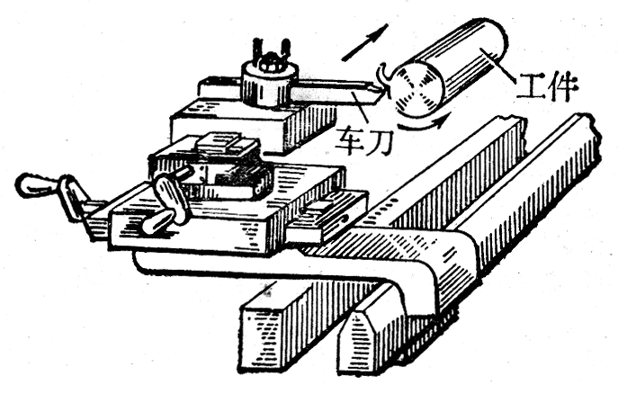
图 2-1 车床上车刀的平动和工件的转动
物体的平动不一定都沿着直线进行，也可以沿曲线进行，图2-2所示的铅笔的平动就是沿着曲线进行的。
推动石磨的时候，磨盘上的各部分都围绕着通过中心的轴线做圆周运动。这样的运动就是转动。脱粒机的滚筒的运动，机器上飞轮的运动，车床上工件的运动（图2-1），都是转动。
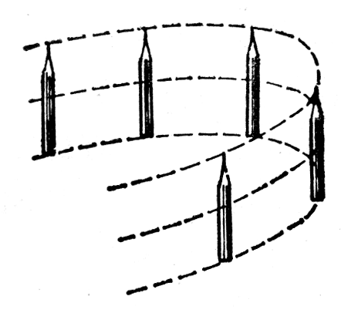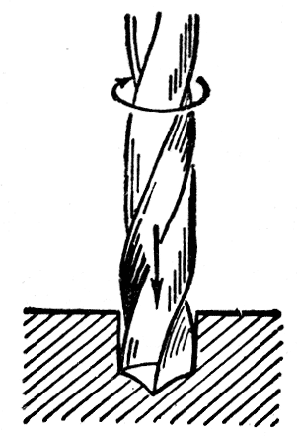
图 2-2 沿曲线进行的平动
图 2-3 钻头在工作中同时做平动和转动
在很多情况下，物体同时做平动和转动。钻头在工作的时候（图2-3），车轮在路上滚动的时候，螺栓在拧入螺母中的时候，都是同时做平动和转动的。

